Rapport d’optimisation de la page web « La chouette agence »

# Audit et recommandations

Suite à l’audit, dont le résultat est consultable dans le document « Audit et recommandations », les corrections suivantes ont été effectuées :

|  |  |
| --- | --- |
| **Catégorie** | **Action recommandée** |
| Performance | Convertir les images du site au bon format |
| Accessibilité & SEO | Réécrire le texte alternatif des images |
| Accessibilité & SEO | Remplacer les images par le texte qu'elles contiennent |
| Accessibilité & SEO | Indiquer la langue française comme la langue de la page et remplir les balises titre et description |
| Accessibilité | Modifier la structure du site pour respecter un ordre descendant des niveaux de titres |
| Accessibilité | Modifier les couleurs des éléments au niveau de contraste insuffisant |
| SEO | Supprimer le texte caché et supprimer les liens du footer |
| SEO | Implémenter des balises sémantiques |
| SEO | Corriger les erreurs HTML et CSS |
| UX | Changer le nom du lien pour la page contact et affiner le format mobile |

Ces actions ont été sélectionnées car ce sont elles qui auront le plus grand impact sur la performance, le référencement, l’accessibilité et la navigation du site. Idéalement, le reste des problèmes listés dans l’audit devraient également être corrigé.

# Comparaison « Avant / Après »

Voici quelques captures d’écran pour comparer les performances du site avant et après que les modifications aient été effectuées.

## Lighthouse

### Avant

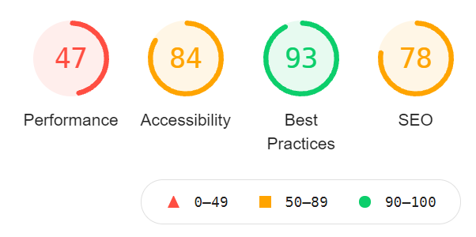

Figure Performance mobile

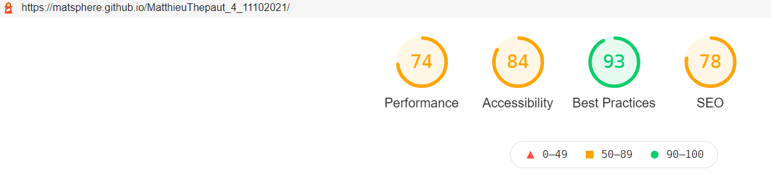

Figure Performance ordinateur

### Après

Figure Performance ordinateur

## Uptrends

### Avant

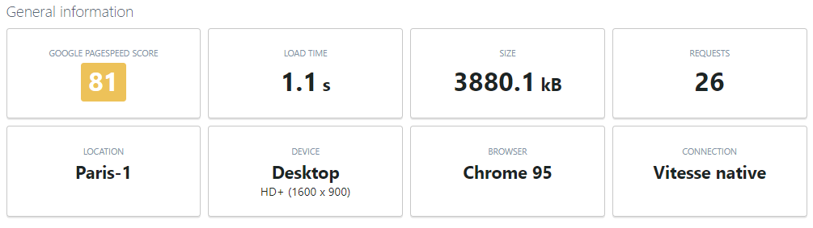

Figure Performance ordinateur

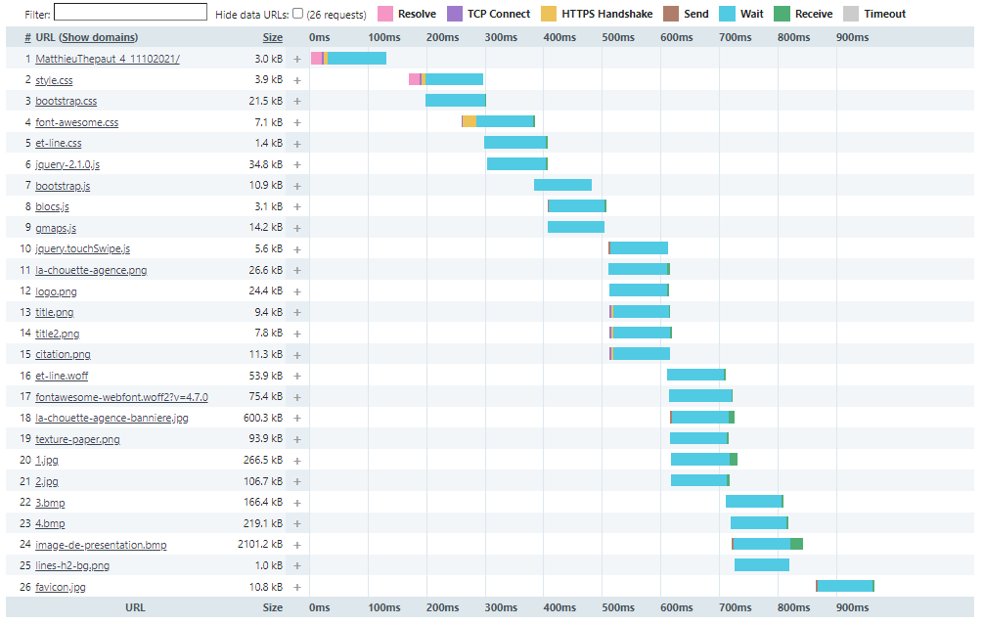

Figure Performance ordinateur

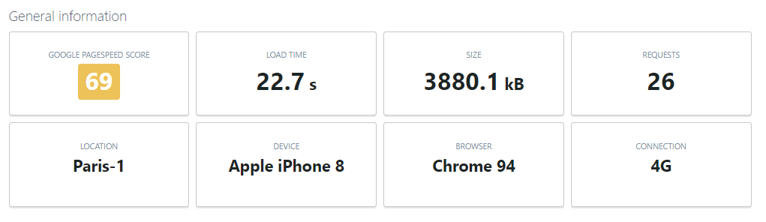

Figure Performance mobile

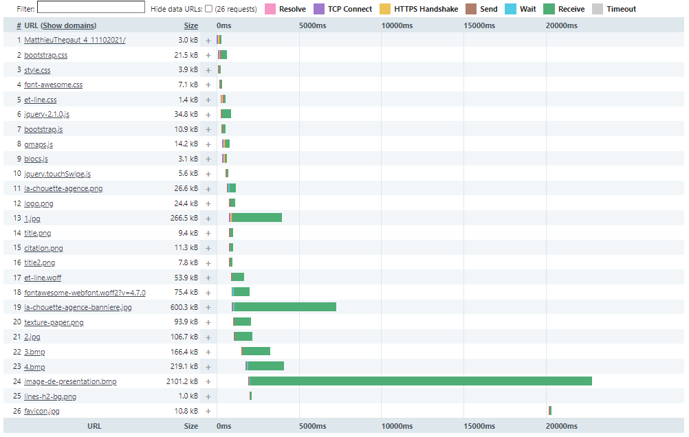

Figure Performance mobile

### Après

## Structure de la page

### Avant

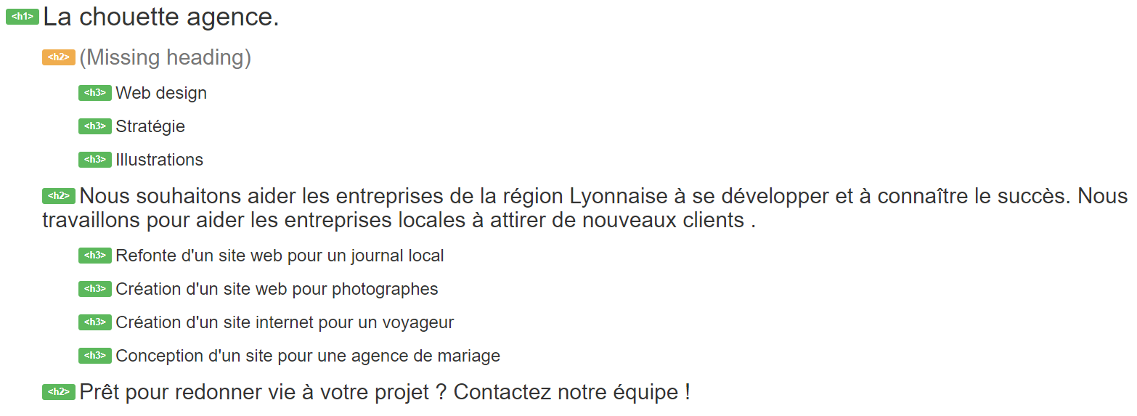

### Après

## Validateur HTML / CSS

### Avant

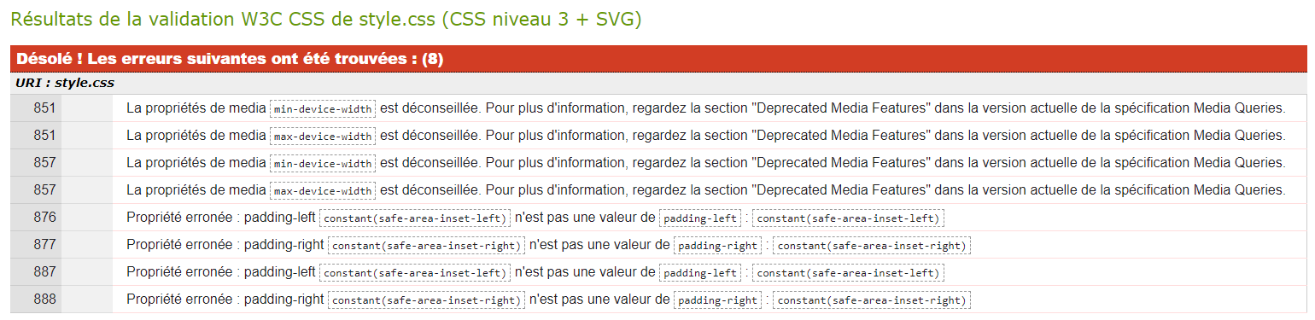

Figure Erreurs CSS

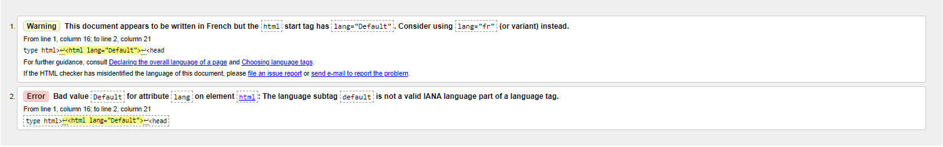

Figure Erreurs HTML Accueil

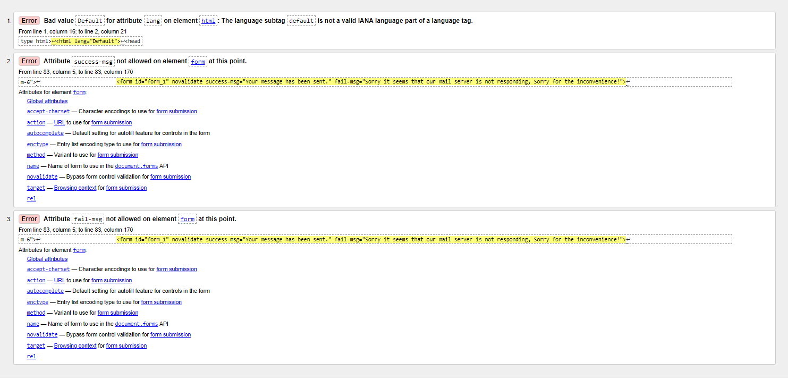

Figure Erreurs HTML Contact

### Après